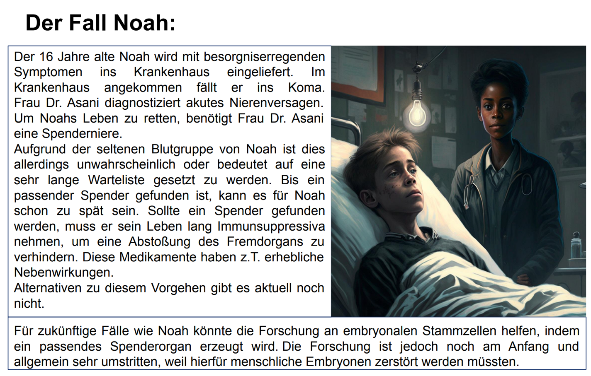
Moralischer Konflikt
z.B.: Noah stirbt, wenn er kein Spenderorgan erhält. Selbst mit Spenderorgan wird sein Leben aufgrund der Einnahme von starken Immunsuppressiva beeinträchtigt sein. (Zudem besteht keine Garantie, dass das Fremdorgan nicht abgestoßen wird.)
Für zukünftige Fälle wie Noah könnten aus der Forschung mit embryonalen Stammzellen ggfs. passende Spenderorgane gewonnen werden. (Unklar ist noch, ob diese dann ohne lebenslange Gabe von Medikamenten angenommen werden.)
Andererseits müssen in der Forschung menschliche Embryonen zerstört werden.
Es besteht ein Konflikt zwischen dem Wunsch nach Heilung (körperliches Wohlergehen/ körperliche Unversehrtheit) und dem Schutz menschlichen Lebens.
Problemfrage
z.B.: Sollte weiter mit embryonalen Stammzellen geforscht werden, um Patienten wie Noah das Leben zu retten?
oder z.B.: Ist es vertretbar weiterhin embryonale Stammzellen zu verwerfen/zu zerstören, um Patienten wie Noah zukünftig zu helfen?
Spontanurteil:
individuelle Lösungen möglich (z.B. Ja, ich finde, es sollte weiter mit embryonalen Stammzellen geforscht werden, weil mir wichtig ist, dass Fälle wie Noah in Zukunft nicht mehr sterben müssen.)

Aufgaben und Notizen:

- Erklären Sie mit Hilfe von M1, was embryonale Stammzellen und Pluripotenz sind. Erläutern Sie in diesem Zusammenhang, was sie für die embryonale Stammzellenforschung so bedeutsam macht.
Was sind embryonale Stammzellen? /  Was ist Pluripotenz? | Embryonale Stammzellen umfassen die totipotenten und pluripotenten Stammzellen. Aus ihnen kann ein vollständiger Mensch (Totipotenz) bzw. jeder Gewebe- und Zelltyp des erwachsenen Menschen (Pluripotenz) gebildet werden. Diese Zelltypen findet man nach Befruchtung der Eizelle ca. eine Woche lang vor.
Was macht embryonale Stammzellen bedeutsam für die Forschung? | Die besondere Fähigkeit dieser Stammzellen, sich in alle Gewebe- und Zelltypen zu entwickeln, macht sie für die Forschung sehr bedeutsam.

- Nennen Sie in der Tabelle mindestens drei Handlungsmöglichkeiten, wie in Bezug auf die Problemfrage gehandelt werden kann.
Handlungsmöglichkeiten
Handlungsmöglichkeit 1:  Ja, es sollte uneingeschränkt mit embryonalen Stammzellen geforscht werden. | Handlungsmöglichkeit 2:  Die Forschung an embryonalen Stammzellen sollte unter genau definierten Bestimmungen erlaubt sein. | Handlungsmöglichkeit 3:  Nein, die Forschung an embryonalen Stammzellen sollte verboten werde.

- Ordnen Sie in der Tabelle die Meinungsbilder von den Karten den verschiedenen Handlungsmöglichkeiten zu, für die sich die jeweilige Person (z.B. Ärzt_in) ausspricht.
Handlungsmöglichkeit 1 | Handlungsmöglichkeit 2 | Handlungsmöglichkeit 3
Folgende Meinungsbilder sind hier zuzuordnen:
Forscher_in | Ärt_in | Vertreter_in des deutschen Ethikrates
Pharmaunternehmer_in

M1: Was sind embryonale Stammzellen?

Alle Zellen eines Menschen haben ihren Ursprung in der durch das Spermium befruchteten Eizelle. Die befruchtete Eizelle ist noch undifferenziert: Aus ihr kann ein vollständiger Mensch entstehen. Die befruchtete Eizelle teilt sich im Verlauf der Embryonalentwicklung vielfach. Es entstehen immer differenziertere Zellen, die auf ihre spezifische Aufgabe spezialisiert sind. Mit jeder Stufe der Differenzierung wird die Fähigkeit, das Potenzial, der Zellen eingeschränkt. Totipotente (Stamm-)Zellen, aus denen ein vollständiger Mensch hervorgehen kann, gibt es bis zum Achtzellstadium ca. am 4. Tag nach der Befruchtung.
Nach ca. 5-7 Tagen ist die Blastozyste entstanden, die aus einer äußeren Zellhülle mit einer Zellmasse im Inneren besteht. Die Zellhülle entwickelt sich zu Teilen der Plazenta und die Zellmasse zum Fetus. Die Zellen der inneren Zellmasse können jeden Gewebe- und Zelltyp des erwachsenen Menschen bilden. Daher nennt man sie pluripotent.
Embryonale Stammzellen umfassen die totipotenten und pluripotenten Stammzellen. Die besondere Fähigkeit dieser Stammzellen, sich in alle Gewebe- und Zelltypen zu entwickeln, macht sie für die Forschung sehr bedeutsam. Für die Forschung gewinnt man embryonale Stammzellen aus menschlichen Embryonen. Man verwendet hierfür überzählige Embryonen aus künstlichen Befruchtungen. Hier entnimmt man die innere Zellmasse, wodurch der Embryo zerstört wird. Diese Zellen lassen sich in Zellkultur unbegrenzt vermehren, weshalb man im Labor mit einem Zellansatz viele Untersuchungen durchführen kann.
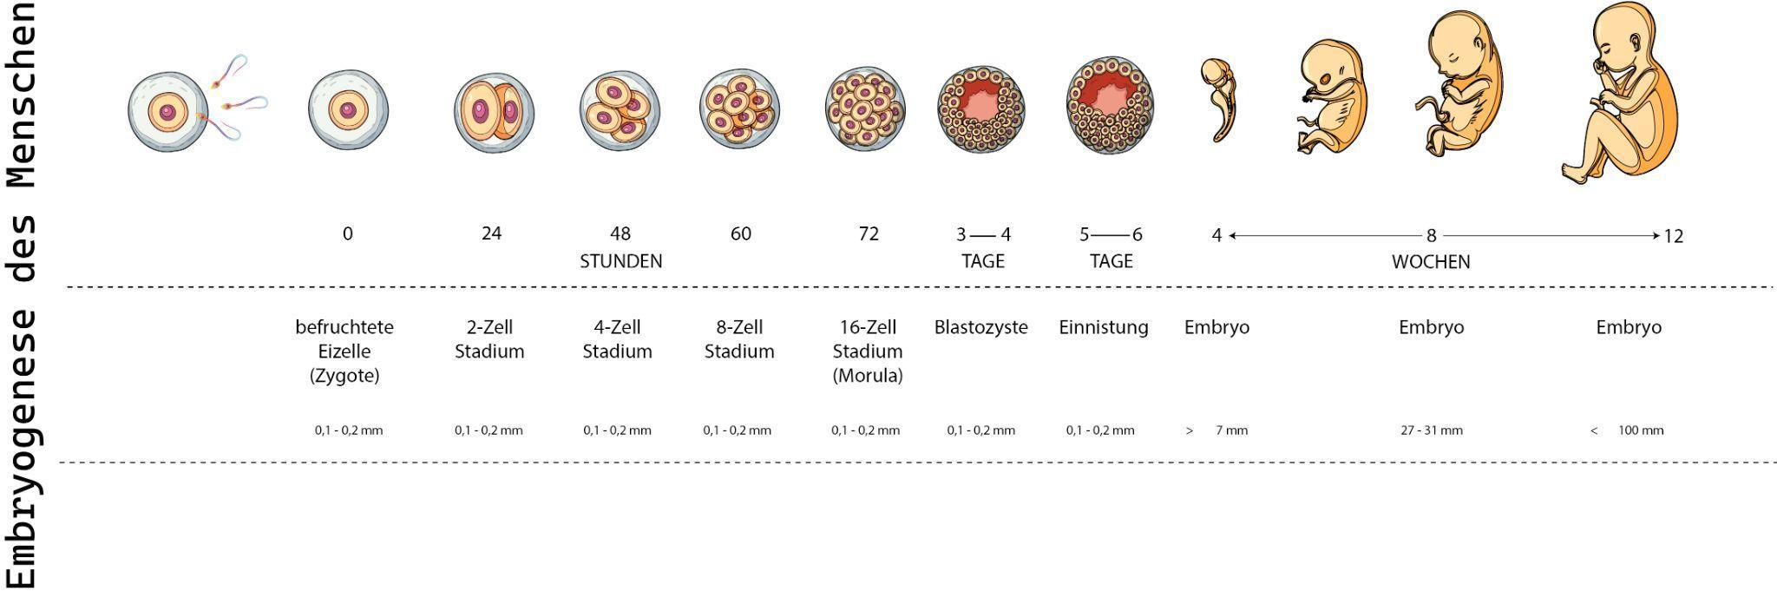

Alle darauffolgenden Differenzierungen der Zellen zu speziellen Gewebe- und Zelltypen haben zur Folge, dass diese Zellen nur noch Zellen des Gewebes bzw. letztendlich nur noch Zellen ihrer Art hervorbringen können. Hier unterscheidet man multipotente Stammzellen und unipotente Zellen. Letztere sind für die Forschung nicht weiter interessant, da sie nur Zellen der eigenen Art hervorbringen: Muskelzellen bilden Zellen des Muskels aus.
Die multipotenten Stammzellen (sogenannte adulte Stammzellen) sind alle Zellen, die sich unter gegebenen Voraussetzungen jeweils zu bestimmten Gewebetypen, aber nie zu einem gesamten Menschen, differenzieren können. Beispiele sind Knochenmarkzellen, aus denen Zellen des Immunsystems generiert werden oder Zellen aus der Nabelschnur eines Neugeborenen, aus denen sich Knorpel-, Muskel- und Blutzellen entwickeln können.


Der Fall Noah

Argumentieren A
4.a) Arbeiten Sie heraus, welche Kriterien (hier Werte) ausschlaggebend für die Entscheidung der jeweiligen Meinungsbilder sind. Eine Werteauswahl finden Sie in der Wolke. Pro Meinung können bis zu drei Werte zugeordnet werden. Werte können auch doppelt vergeben werden. Nutzen Sie dazu ggf. das Definitionsblatt zu ´Werte´ und ´Moral´.
4.b) Ein vollständiges Argument besteht jeweils mindestens aus einer ‘Soll’-Aussage (Forderung/ Norm) und einer ‘Ist’-Aussage (Tatsache/ Fakt), z.B. Das Klima soll geschützt werden (Norm). China ist einer der größten Produzenten des klimaschädlichen Gases CO₂ (Fakt). Daraus ergibt sich eine Schlussfolgerung: China sollte den Ausstoß von CO₂ verringern. Identifizieren Sie die ‚Ist‘- und ‚Soll‘-Aussagen in den einzelnen Meinungsbildern, indem Sie diese farbig markieren.

Menschenwürde Fortschritt Minderung menschlichen Leids Forschungserfolg Recht auf Leben Wirksamkeit Forschungsfreiheit
Wirtschaftlichkeit

Meinungsbild | Werte
Forscher_in * | Forschungsfreiheit | Forschungserfolg | Minderung menschlichen Leids
Pharmaunternehmer_in * | Wirtschaftlichkeit | Fortschritt | (Minderung menschlichen Leids)
Ärzt_in | Wirksamkeit | Minderung menschlichen Leids | (fehlender Forschungserfolg)
Vertreter_in des Ethikrates | Menschenwürde des Embryos/ Recht auf Leben des Embryos | Forschungsfreiheit | Minderung menschlichen Leids der Patient*innen

Ist-Aussagen; Soll-Aussagen; Schlussfolgerungen (Hinweis: Schlussfolgerungen könnten aufgrund der Formulierung auch als Soll-Aussagen gekennzeichnet werden; Es könnte dann thematisiert werden, dass in diesem Falle alle Aussagen zum Umgang mit der Forschung als Schlussfolgerungen einzustufen sind.)

Forscher_in
„Ich finde, jeder sollte sich für die Forschung an embryonalen Stammzellen einsetzen, weil mir die Forschungsfreiheit wichtig ist. Das ist auch im Grundgesetz, Artikel 5, festgesetzt. Aktuell ist die Wirksamkeit noch nicht so hoch, aber das Potential dieser toti- und pluripotenten Zellen ist immens. Sie sind äußerst entwicklungsfähig und könnten daher erfolgreich jedes menschliche Organ therapieren. Selbst besonders sensible Gewebe, wie Nervengewebe, könnten sich durch diese Zellen regenerieren lassen. Es sollte daher das Ziel sein, mit der erfolgreichen Forschung an embryonalen Stammzellen sehr viele menschliche Leiden zu mindern oder sogar zu verhindern. So wäre die Grundvoraussetzung, um ein würdevolles Leben führen zu können, gegeben. Das steht für mich dabei an erster Stelle und ist im Grundgesetz in Artikel 1 verankert. Meiner Ansicht nach ist es dementsprechend zwingend notwendig, das Potential der Stammzellforschung auch voll zu nutzen und nicht durch zu große Einschränkungen untergehen zu lassen.

Pharmaunternehmer_in
„Vor dem Hintergrund, dass verschiedenste Volkskrankheiten das Leben der Menschen bedrohen, ist man auf große Mengen von Stammzellen angewiesen. Embryonale Stammzellen vermehren sich sehr schnell. Sie haben zudem einen großen Vorteil gegenüber adulten Stammzellen, denn sie lassen sich im Labor über lange Zeiträume fast uneingeschränkt vermehren. Das bedeutet, man kann in kurzen Zeiträumen große Zellmengen herstellen, was für die Produktion äußerst nützlich ist. So einen Fortschritt muss man fördern. Daher spreche ich mich für weniger Einschränkungen in der embryonalen Stammzellforschung aus.“

Ärzt_in

„Aus medizinischer Sicht könnten Therapien mit embryonalen Stammzellen zwar das Leid vieler Menschen mindern. Man sollte die Forschung jedoch kritisch betrachten, da ihre Wirksamkeit mehr als ungewiss ist. Mögliche Auswirkungen auf den Organismus könnten z.B. die Begünstigung von Krebs sein. Die großen Vorstellungen von Organproduktionen sollten aus meiner Sicht als allzu große Visionen eingestuft werden, da die Ergebnisse aus der Zellkulturforschung nicht eins zu eins auf einen menschlichen Organismus übertragen werden können. Ich blicke daher der Forschung mit embryonalen Stammzellen insgesamt eher kritisch entgegen und denke, dass man hier berechtigterweise die Forschungsfreiheit eingrenzen darf. “

Vertreter_in des deutschen Ethikrates

„Meine Haltung gegenüber der Stammzellforschung ist vielschichtig. Einerseits werden bei der Forschung an embryonalen Stammzellen 10 Tage alte Embryonen zerstört. Die Forschung an diesen Zellen könnte man als verwerflich ansehen, da der Embryo als menschliches Wesen besonders schützenswert ist und ein Recht auf Leben hat. In diesem Punkt verweise ich auch noch einmal entschieden auf die im Grundgesetz in Artikel 1 und 2 festgehaltenen Menschenrechte. Andererseits ist die Forschungsfreiheit auch ein Grundgesetz verankert, die aufrecht erhalten werden sollte. Das Potenzial dieser Techniken könnte viel Leid mindern. Daher stehe ich ein für den Kompromiss, der durch das Embryonenschutz- und Stammzellgesetz etabliert wurde. Hier wird festgelegt, dass nur unter genau definierten Bestimmungen an embryonalen Stammzellen geforscht werden darf. Es dürfen in Deutschland keine Embryonen zerstört werden, allerdings dürfen sie importiert werden.“

5. Gewichtung der Kriterien zur Urteilsfindung
a) Visualisiert werden zunächst nur die Entscheidungsprozesse der /des Forscher_in und der/des Ärzt_in. Bestimmen Sie hierzu, welches der gegebenen Gewichte welchem Wert zugeschrieben wird, z.B. 5 kg „Wirksamkeit“ und 10 kg „Forschungserfolg“ bei der/dem Forscher_in.
In den Meinungsäußerungen wurden nur die Werte genannt, die für die Meinung ein hohes Gewicht haben. Andere Werte spielen in dem Entscheidungsprozess auch eine Rolle, haben dann aber weniger Gewicht. Ordnen Sie daher jeweils alle unten genannten Werte zu.
b) Legen Sie die Gewichte entsprechend der Äußerungen der Person auf die passende Waagschale. Nutzen Sie ggfs. die Hilfestellung.
      - Forscher_in * 2. Ärzt_in *
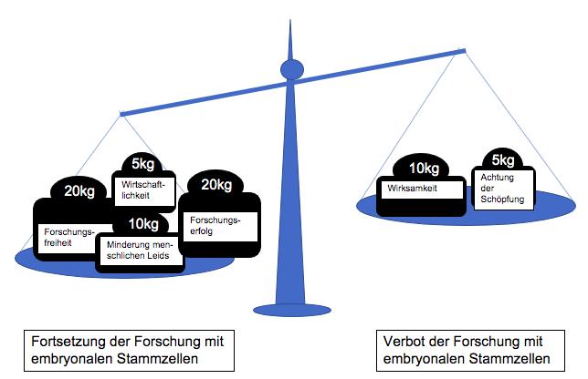
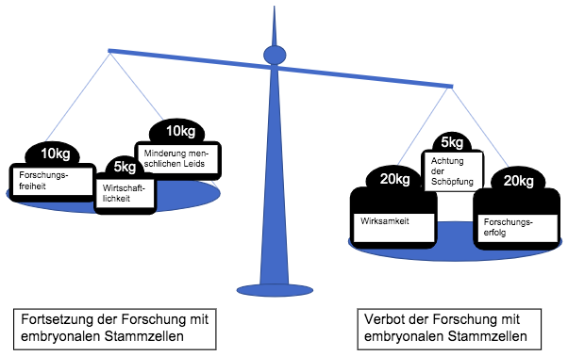

6. a) Begründen Sie anhand Ihrer Visualisierung in Nr. 5, für welche Handlungsoption sich die/der Forscher_in bzw. die/der Ärzt_in entscheidet. Nutzen Sie ggfs. die Formulierungshilfen.
b) Treffen Sie selbst eine Entscheidung, indem Sie die Werte für sich selbst gewichten.

a) Insgesamt sind die Werte Wirksamkeit und Forschungserfolg für die Ärzt_in gewichtiger als die Forschungsfreiheit oder die Minderung menschlichen Leids.
Aus diesem Meinungsbild ergibt sich daher die Folge, dass die embryonale Stammzellforschung verboten werden würde und keine Embryonen zerstört werden würden.
Insgesamt sind die Werte Forschungsfreiheit, Forschungserfolg und Minderung
menschlichen Leids für die Forscher_in gewichtiger als die Wirksamkeit der Methode.
Aus diesem Meinungsbild ergibt sich daher die Folge, dass die embryonale Stammzellforschung uneingeschränkt fortgeführt werden würde, weiterhin Embryonen zerstört werden würden.

b) individuelle Lösungen

7. Folgen der Urteile für die embryonale Stammzellforschung und Fälle wie Noah
a) Nehmen Sie Stellung dazu, welche Folgen das Meinungsbild des/der Ärzt_in für Fälle wie Noah hat.
Fällen, wie Noah könnte in Zukunft nicht mit der Forschung geholfen werden. Auf gesellschaftlicher Ebene würde sich daher der aktuelle Zustand nicht ändern und man wäre immer noch auf Organspenden angewiesen.

b) *Nehmen Sie Stellung dazu, welche Folgen das Meinungsbild des/der Forscher_in für Fälle wie Noah hat.
Fällen wie Noah könnte in Zukunft geholfen werden könnte. Die Medizin wäre bestenfalls nicht mehr auf Organspenden angewiesen. Negative Folgen könnten sein, dass einige Patient_innen an Nebenwirkungen, wie Krebs, erkranken. Eine uneingeschränkte Forschung birgt auch das Risiko des Missbrauchs, das noch nicht abzuschätzen ist.

8. Vergleichen Sie Ihr anfängliches Spontanurteil mit ihrer in Aufgabe 6 gefällten kriterienbasierten Entscheidung. Beziehen Sie hier auch die Folgen für Fälle wie Noah mit ein.
individuelle Lösungen, z.B. auch Reflexion der Erarbeitungstiefe, Folgen für Noah o.ä.

Argumentieren B

Ein vollständiges Argument besteht jeweils mindestens aus einer ‘Soll’-Aussage (Forderung/ Norm) und einer ‘Ist’-Aussage (Tatsache/ Fakt); z.B. Das Klima soll geschützt werden (Norm). China ist einer der größten Produzenten des klimaschädlichen Gases CO₂ (Fakt). Daraus ergibt sich eine Schlussfolgerung: China sollte den Ausstoß von CO₂ verringern.
- Identifizieren Sie die ‚Ist‘- und ‚Soll‘-Aussagen in den einzelnen Meinungsbildern, indem Sie diese farbig markieren.
- Überprüfen Sie die ‚Ist‘-Aussagen auf Richtigkeit (Stimmt das überhaupt?). Nutzen Sie hierzu M2 und kennzeichnen Sie die Aussagen entsprechend mit einem Häkchen oder Kreuz.
- Überprüfen Sie die ‚Soll‘-Aussagen auf ihre Berechtigung (Ist das überhaupt eine berechtigte Forderung/ Kann die Forderung hier erfüllt werden? Liegen dieser Forderung Fakten zugrunde?). Kennzeichnen Sie die Aussagen entsprechend mit einem Häkchen oder Kreuz. Notieren Sie im Falle eines Kreuzes ein oder zwei Stichwörter, die Ihre Entscheidung begründen, z.B. ‚Fakt fehlt‘.

Ist-Aussagen; Soll-Aussagen; Schlussfolgerungen (Hinweis: Schlussfolgerungen könnten aufgrund der Formulierung auch als Soll-Aussagen gekennzeichnet werden; Es könnte dann thematisiert werden, dass in diesem Falle sind alle Aussagen zum Umgang mit der Forschung als Schlussfolgerungen einzustufen sind.)


Forscher_in

„Ich finde, jeder sollte sich für die Forschung an embryonalen Stammzellen einsetzen, weil mir die Forschungsfreiheit wichtig ist. Das ist auch im Grundgesetz, Artikel 5, festgesetzt. Aktuell ist die Wirksamkeit noch nicht so hoch, aber das Potential dieser toti- und pluripotenten Zellen ist immens. Sie sind äußerst entwicklungsfähig und könnten daher erfolgreich jedes menschliche Organ therapieren. Selbst besonders sensible Gewebe, wie Nervengewebe, könnten sich durch diese Zellen regenerieren lassen. Es sollte daher das Ziel sein, mit der erfolgreichen Forschung an embryonalen Stammzellen sehr viele menschliche Leiden zu mindern oder sogar zu verhindern. So wäre die Grundvoraussetzung, um ein würdevolles Leben führen zu können, gegeben. Das steht für mich dabei an erster Stelle und ist im Grundgesetz in Artikel 1 verankert. Meiner Ansicht nach ist es dementsprechend zwingend notwendig, das Potential der Stammzellforschung auch voll zu nutzen und nicht durch zu große Einschränkungen untergehen zu lassen.

Hinweis: Die Idee der Regeneration von Nervengewebe ist hier zwar als potenzielle Forschungsaussicht dargestellt, liegt nach heutigen Stand der embryonalen Forschung allerdings in sehr weiter Ferne und ist noch nicht absehbar.

Erkrankte Person
Organ-/Gewebe-Ersatz Visionen; unwahrscheinlich mit 55 Jahren!



„Ich leide an Multipler Sklerose, einer momentan nicht heilbaren Erkrankung, bei der Nervenzellen des zentralen Nervensystems vom Immunsystem zerstört werden. Im Alltag macht sich dies durch Sprach-, Empfindungs- und Bewegungsstörungen bemerkbar. Ich habe große Angst, mich irgendwann gar nicht mehr bewegen zu können und ich bin erst 55 Jahre alt. Es ist nachgewiesen, dass durch die Stammzellforschung Therapien entwickelt werden, die mich vollständig heilen werden. Aus meiner Sicht sollte alles dafür getan werden, mein und derartige Leiden zu heilen. Deshalb sollte die Forschung mit embryonalen Stammzellen unbedingt weitergeführt werden.“
Kein/falscher Fakt

Ärzt_in

„Aus medizinischer Sicht könnten Therapien mit embryonalen Stammzellen zwar das Leid vieler Menschen mindern. Man sollte die Forschung jedoch kritisch betrachten, da ihre Wirksamkeit mehr als ungewiss ist. Mögliche Auswirkungen auf den Organismus könnten z.B. die Begünstigung von Krebs sein. Die großen Vorstellungen von Organproduktionen sollten aus meiner Sicht als allzu große Visionen eingestuft werden, da die Ergebnisse zur Wirksamkeit aus der Zellkulturforschung nicht eins zu eins auf einen menschlichen Organismus übertragen werden können. Ich blicke daher der Forschung mit embryonalen Stammzellen insgesamt eher kritisch entgegen und denke, dass man hier berechtigterweise die Forschungsfreiheit eingrenzen darf. “

Hinweis: Der erste Satz ist eine potenzielle Forschungsaussicht, aktuell noch nicht möglich, da die Wirksamkeit noch nicht vollständig auf den Menschen übertragen werden konnte.

Vertreter_in der christlichen Kirche
Artikel 2

„Es ist für mich als Person, die in einer Gesellschaft mit christlich geprägten Werten lebt, nicht tragbar, an embryonalen Stammzellen zu forschen. Jeder hat, auch nach Artikel 1 des Grundgesetzes, das Recht auf Leben. Man sollte Embryonen nicht wie Verbrauchsmaterialien in der biologischen und medizinischen Forschung einsetzen und dafür töten, weil ihre Würde unantastbar ist und sie ein Recht auf Leben haben, wie in Artikel 1 und 2 des Grundgesetzes verankert ist. Ich spreche mich daher entschieden gegen diese Art der Forschung aus.“

Hinweis: Hier kann man weiterführend darauf hinweisen, dass man über den Beginn des Lebens diskutieren kann.


M2a: Stammzellgesetz Deutschland – § 5 Forschung an embryonalen Stammzellen

Die Einfuhr und Verwendung humaner embryonaler Stammzellen sind zu Forschungszwecken erlaubt, sofern sie die folgenden Punkte erfüllen:
- Die Forschung hat ein hochrangiges Ziel für die Grundlagenforschung oder für die Entwicklung diagnostischer, präventiver oder therapeutischer Verfahren zur Anwendung beim Menschen.
- Die Forschung durchlief bereits erste In-vitro-Modelle mit tierischen Zellen oder Tierversuchen.
- Die Erreichbarkeit des Zieles ist nur mit embryonalen Stammzellen möglich.
Die Zentrale Ethik-Kommission für Stammzellenforschung überprüft nach Antragsstellung, ob die Kriterien erfüllt sind und die Forschung ethisch vertretbar ist und gibt eine Empfehlung ab. Das Robert-Koch-Institut prüft und genehmigt ggfs. die Forschung mit embryonalen Stammzellen.

Verändert nach: https://www.gesetze-im-internet.de/stzg/__5.html

M2b: Stammzellgesetz Deutschland – § 4 Einfuhr und Verwendung
In Deutschland dürfen keine embryonalen Stammzellen für die Forschung hergestellt oder gewonnen werden (Embryonenschutzgesetz § 1, 2).
Daher ist die Forschung auf die Einfuhr aus dem Ausland angewiesen.
Die Einfuhr und die Verwendung embryonaler Stammzellen sind verboten.
Ausnahmen zu Forschungszwecken gelten, sofern
- es sich um embryonale Stammzellen handelt, die vor dem 01.05.2007 gewonnen wurden,
- es sich um embryonale Stammzellen handelt, die aus überzähligen intakten Embryonen stammen, die im Ausland zur künstlichen Befruchtung erzeugt wurden und nicht mehr dafür benötigt werden.
- kein Entgelt oder sonstiger geldwerter Vorteil gewährt oder versprochen wurde.

Verändert nach: https://www.gesetze-im-internet.de/stzg/__5.html

M2c: Stammzellgesetz und Embryonenschutzgesetz in Deutschland

Durch das Embryonenschutzgesetz und das Stammzellgesetz kommt der Staat seiner Verpflichtung nach, das Recht auf Leben und die Menschenwürde zu achten und gleichzeitig die Forschungsfreiheit zu gewährleisten. Im Kontext von Embryonen und gewonnenen Stammzellen eine notwendige Maßnahme.

M2d: Grundgesetz (GG) – Die Verfassung der Bundesrepublik Deutschland

Im Grundgesetz sind u.a. die Grundrechte festgelegt, die Menschen und Systeme in der Bundesrepublik Deutschland schützen. Zuwiderhandlungen sind strafbar. Den Grundrechten liegen wesentliche Werte zugrunde, auf die man sich geeinigt hat. Auch in der Forschung mit embryonalen Stammzellen werden diese Werte diskutiert:

I Grundrechte
Artikel 1: Menschenwürde
Die Würde des Menschen ist unantastbar.
Artikel 2: Recht auf Leben
Jeder hat das Recht auf Leben und körperliche Unversehrtheit.

Artikel 5: Forschungsfreiheit
Kunst und Wissenschaft, Forschung und Lehre sind frei.

Auszüge verändert nach: https://www.gesetze-im-internet.de/gg/BJNR000010949.html

M2e: Welche Ziele verfolgt die Forschung an embryonalen Stammzellen?

Langfristig erhofft man sich von der embryonalen Stammzellforschung Therapieansätze für degenerative Krankheiten, d.h. Krankheiten, bei denen Zellen absterben, wie z.B. Parkinson, Diabetes, Alzheimer, Querschnittslähmung oder Multiple Sklerose, bei der Nervenzellen zerstört werden. Die Herstellung ganzer Organe als Ersatz für die heute notwendige Organspende ist eine weitere Vision. Bis dies bedenkenlos möglich sein wird, wird es noch dauern.

Bisherige erste Erfolge gab es in der Grundlagenforschung zu Fragen wie Welche Prozesse laufen in der Embryonalentwicklung ab? Wie differenzieren sich Zellen? O.ä. Derartige Fragen eröffnen neue Therapie- oder Forschungsansätze z.B. für Tumorerkrankungen. Ein weiterer Erfolg ist, dass bereits verschiedene Zellen herangezüchtet werden können, z.B. Herzmuskelzellen. An diesen kann man Medikamente erproben. Inwiefern diese Ergebnisse übertragbar sind auf den Organismus, wird sich zeigen müssen. Im besten Fall könnte man Tierversuche reduzieren. Ergebnisse legen nahe, dass mögliche Nebenwirkungen z.B. die Entstehung von Krebs sein könnten.

- Arbeiten Sie jeweils die vier Argumente für und gegen eine Fortführung der Stammzellforschung heraus und notieren Sie diese auf der entsprechenden Seite der Zielscheibe. Hinweis: Ein Argument kann hier auch nur die Soll-/Ist-Aussage sein, z.B.: Die Wirksamkeit der Therapien ist ungewiss. Nutze ggfs. die Hilfekarte.
Pro: Weiterführung der Forschung | Contra: Verbot der Forschung

- Pro-Argument: 1. Contra-Argument:
Die Stammzellforschung kann Leiden von Patient_innen mindern.
Die Wirksamkeit der Therapien ist ungewiss.

- Pro-Argument: 2. Contra-Argument:
Das Stammzellpotenzial ist groß: Organe könnten gebildet werden.
Die Therapie könnte Krebs auslösen.

- Pro-Argument: 3. Contra-Argument:
Die Forschungsfreiheit ist im Grundgesetz verankert und würde bei einem Verbot der Forschung eingeschränkt.
Die Ergebnisse der Forschung können nicht eins zu eins auf den Menschen übertragen werden.

Die Würde des erkrankten Menschen und das Recht auf Leben (Grundgesetz) könnten durch eine Therapie gesichert werden.
Die Würde des Embryos und sein Recht auf Leben müssen berücksichtigt werden.
4. Contra-Argument:
4. Pro-Argument:

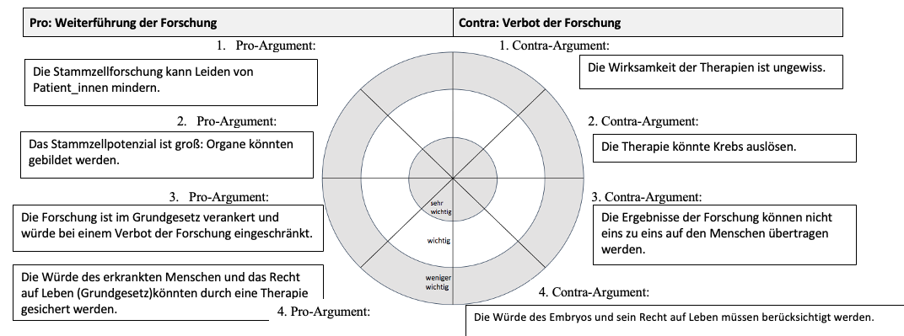
- Gewichten Sie die gegebenen Argumente, indem Sie auf der Zielscheibe ankreuzen, wie wichtig sie das jeweilige Argument einstufen. Individuelle Lösungen Bsp:

- Treffen Sie eine Entscheidung und begründen Sie diese mit zwei bis drei Argumenten. Nutzen Sie ggfs. die Formulierungshilfe.
individuelle Lösungen; z.B. anhand oben getätigter Prioritäten:

Argument 1:
Mir ist das Potenzial der Forschung sowie die Minderung des Leids von Patient_innen besonders wichtig: Leid sollte gemindert werden. Da die embryonale Stammzellforschung das Potenzial zur Minderung degenerativer Erkrankungen oder von Organschäden hat, spreche ich mich eher für die Fortsetzung der Forschung mit embryonalen Stammzellen aus.
Argument 2:
Diese Entscheidung würde auch die im Grundgesetz festgelegte Forschungsfreiheit erfüllen: Die Forschungsfreiheit ist im Grundgesetz festgesetzt und sollte erfüllt werden. Daher sollte die Forschung weitergeführt werden.
Argument 3:
Die Sicherheit der Forschung für die Gesundheit der Patient_innen sollte dabei gewährt sein. Da die Wirksamkeit der Therapien und die Umsetzbarkeit der Forschungsergebnisse allerdings nur bedingt geklärt sind, bedarf es einer regulierten Fortsetzung.
Argument 4:
Dieses Vorgehen würde auch die Würde und das Recht auf Leben des Embryos in Ansätzen erfüllen, sofern man ihn als menschliches Wesen einstuft: Das Recht auf Leben und die Würde des Embryos sind ebenfalls im Grundgesetz festgelegt, sofern man Embryonen als Menschen definiert. Ich bin hier unsicher. Die Einhaltung des Grundgesetztes sollte gegeben sein. Dies ist hier nur mit starken Einschränkungen, z.B. der Definition des Beginns des Lebens, möglich.

Hinweis: Eine strikte Einhaltung des Argumentaufbaus ist nicht zwingend erforderlich, kann auch über die Sprinteraufgabe nach individuellen Stärken bearbeitet werden. Eine Hierarchisierung der Argumente sollte hier als Antwort auch gelten, z.B.: Mir ist die Minderung menschlichen Leids besonders wichtig. Vor dem Hintergrund, dass die Stammzellforschung ein hohes Potenzial zur Minderung degenerativer Erkrankungen hat, spreche ich mich eher für die Fortsetzung der Forschung ein. Einschränkend sollte meiner Meinung nach die Übertragbarkeit der Forschungsergebnisse und die Wirksamkeit der Therapie verbessert werden.

- Folgen der Urteile für die embryonale Stammzellforschung und Fälle wie Noah. Nehmen Sie Stellung dazu, welche Folgen Ihre Entscheidung für Fälle wie Noah hat.

individuelle Lösungen, z.B. würde die Stammzellforschung reguliert weitergeführt, würde langfristig möglicherweise die Anzüchtung von Organen möglich werden. Da die aktuelle Forschung davon noch sehr weit entfernt ist, würde es aktuell erkrankten Personen nicht mehr helfen. Zukünftig aber könnte die medizinische Behandlung revolutioniert werden. Andererseits würden weiterhin Embryonen zerstört, sodass zur vollständigen Erfüllung des Grundgesetzes eine Definition zum Beginn des Lebens aussteht.
- Vergleichen Sie Ihr anfängliches Spontanurteil mit ihrer in Aufgabe 9 gefällten argumentbasierten Entscheidung.
individuelle Lösungen, z.B. auch Reflexion der Erarbeitungstiefe, Folgen für Noah o.ä.

Sprinter-Aufgabe zu Argumentieren A:
Schauen Sie sich das folgende Waagen-Modell genau an und ordnen Sie es anhand der Gewichtung der Werte einem der Meinungsbilder zu. Was unterscheidet das vorliegende Urteil von denen der/des Ärzt_in und der/des Forscher_in?

Das Waagen-Modell kann dem Meinungsbild “Vertreter_in des deutschen Ethikrates” zugeordnet werden. Es unterscheidet sich zu dem von “Ärtz_in” und “Forscher_in” darin, dass es sich weniger stark für oder gegen die embryonale Stammzellforschung positioniert. Hier wird der Konflikt zwischen der Suche nach Heilung einerseits und dem Schutz menschlichen Lebens andererseits deutlich. Daher kann es auch der Handlungsoption 3 zugeordnet werden: Das Mitglied des Ethikrates wählt einen Mittelweg.

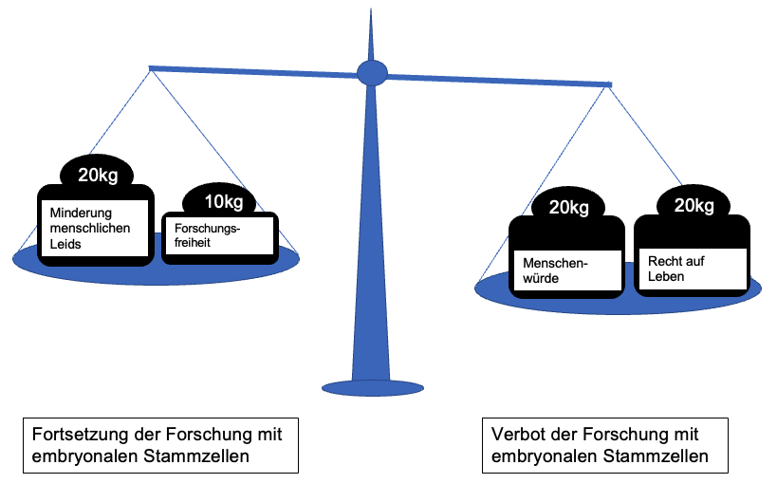

Sprinter-Aufgabe zu Argumentieren B:

Formulieren Sie ein eigenes Argument zum Thema “Forschung mit embryonalen Stammzellen” bestehend aus einer Soll-, einer Ist-Aussage und einer Schlussfolgerung. Orientieren Sie sich dabei an dem Beispiel in “B Argumentbasiertes Bewerten”.

Mögliche Lösungen:
Argument 1:
Mir ist das Potenzial der Forschung sowie die Minderung des Leids von Patient_innen besonders wichtig: Leid sollte gemindert werden. Da die embryonale Stammzellforschung das Potenzial zur Minderung degenerativer Erkrankungen oder von Organschäden hat, spreche ich mich eher für die Fortsetzung der Forschung mit embryonalen Stammzellen aus.
Argument 2:
Diese Entscheidung würde auch die im Grundgesetz festgelegte Forschungsfreiheit erfüllen: Die Forschungsfreiheit ist im Grundgesetz festgesetzt und sollte erfüllt werden. Daher sollte die Forschung weitergeführt werden.
Argument 3:
Die Sicherheit der Forschung für die Gesundheit der Patient_innen sollte dabei gewährt sein. Da die Wirksamkeit der Therapien und die Umsetzbarkeit der Forschungsergebnisse allerdings nur bedingt geklärt sind, bedarf es einer regulierten Fortsetzung.
Argument 4:
Dieses Vorgehen würde auch die Würde und das Recht auf Leben des Embryos in Ansätzen erfüllen, sofern man ihn als menschliches Wesen einstuft: Das Recht auf Leben und die Würde des Embryos sind ebenfalls im Grundgesetz festgelegt, sofern man Embryonen als Menschen definiert. Ich bin hier unsicher. Die Einhaltung des Grundgesetztes sollte gegeben sein. Dies ist hier nur mit starken Einschränkungen, z.B. der Definition des Beginns des Lebens, möglich

Was sind Werte?

Hilfekarten:

Werte sind Überzeugungen, Einstellungen, Ideale oder Bedürfnisse, wie z.B. die Menschenwürde oder die Forschungsfreiheit. Sie sind für Menschen nicht immer gleichbedeutend, sodass bei verschiedenen Personen eine unterschiedliche Wertehierarchie bestehen kann. Beispielsweise könnte bei Forscher_innen der Wert Forschungsfreiheit wichtiger als der Wert der Menschenwürde eingeschätzt werden. Während bei eine/r Vertreter_in des Ethikrates wahrscheinlich die Menschenwürde vor den Wert der Forschungsfreiheit gestellt wird.

Was ist die Moral?

Die Moral bildet eine Orientierung, wie man sich anderen gegenüber verhalten sollte. Sie setzt sich zusammen aus den Werten/Wertvorstellungen und Regeln (Normen), die in einer Gesellschaft allgemein anerkannt sind. Moralisch gut handelt jemand, der den Wertvorstellungen und Regeln der jeweiligen Gesellschaft entspricht.
Bsp.: Du sollst nicht lügen. (Wert: Wahrheit/Ehrlichkeit).

Hilfestellung zu Nr. 7 (Zielscheibe) aus „B Argumentieren“
Hier ist eine Auswahl an Argumenten gegeben, die in den Meinungsbildern zu finden sind. Ordne sie der Pro- oder Contra-Seite zu. Ergänze das noch fehlende Argument aus den Meinungskarten.

Die Stammzellforschung kann Leiden von Patient_innen mindern.
Die Ergebnisse der Forschung können nicht eins zu eins auf den Menschen übertragen werden.
Die Therapie könnte Krebs auslösen.
Die Forschungsfreiheit ist im Grundgesetz verankert und würde bei einem Verbot der Forschung eingeschränkt.
Die Wirksamkeit der Therapie ist ungewiss.
Die Würde des erkrankten Menschen und das Recht auf Leben (Grundgesetz) könnten durch eine Therapie gesichert werden.
Das Stammzellpotenzial ist groß: Organe könnten gebildet werden.

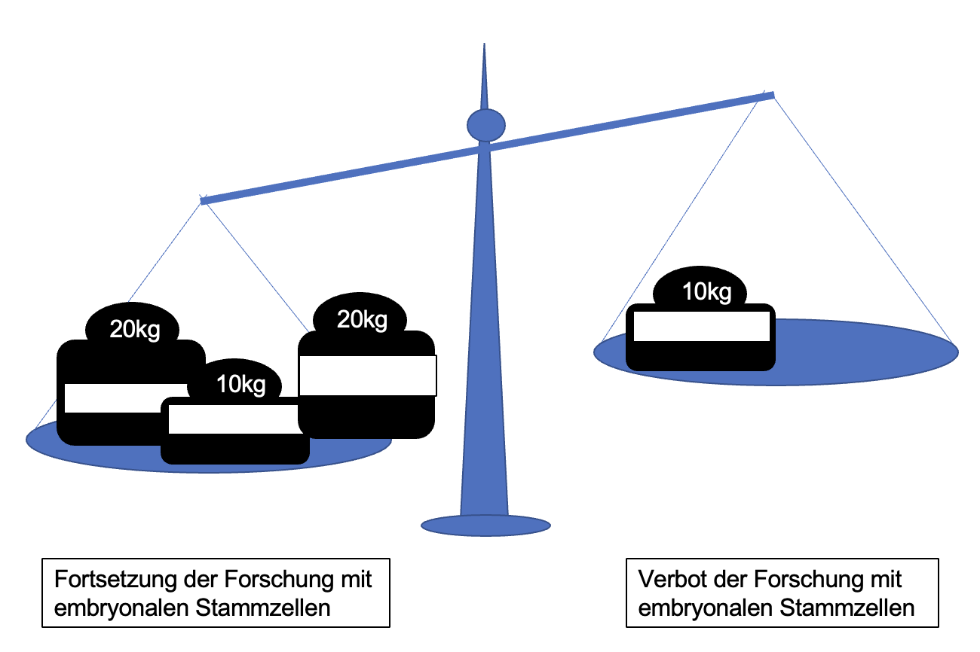
Hilfestellung zu Nr. 5 Gewichtung (Waagen-Modell) aus „A Kriterienbasiertes Bewerten“
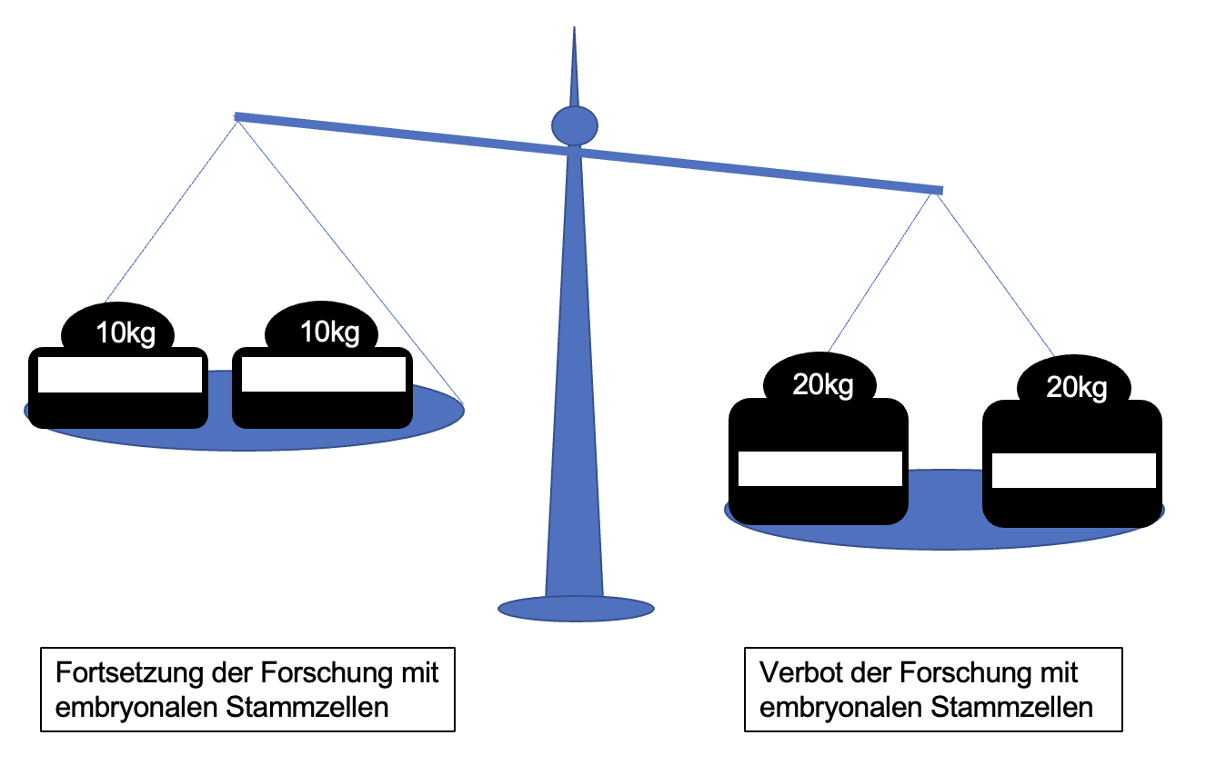

Formulierungshilfen zur Entscheidungsfindung
Nr. 6 aus „A kriterienbasiertes Bewerten“
bzw. Nr. 9 aus „B Argumentieren“

Der Wert/Das Argument XY wiegt am meisten/ ist am wichtigsten/am wenigsten/
am unwichtigsten
Argumente/Werte für/gegen die Fortsetzung sind ….

Speziell für Nr. 6:
Alle Argumente/Werte für die Fortsetzung der Forschung wiegen mehr/weniger
Insgesamt sind die Werte X,Y für die Forscher_in gewichtiger als
Aus diesem Meinungsbild ergibt sich daher die Folge, dass ….

Weitere Formulierungshilfen

- Klarstellung der eigenen Position:
"Meiner Ansicht nach..."; "Ich vertrete die Auffassung, dass..."
- Begründung und Argumentation:
"Dies begründe ich damit, dass..."; "Ein entscheidender Faktor für meine Meinung ist..."; "Die Hauptgründe für meine Position sind..."
- Berücksichtigung von Gegenargumenten:
"Trotzdem sollte man bedenken, dass..."; "Einige könnten argumentieren, dass... jedoch bin ich der Meinung, dass..."
- Hervorhebung persönlicher Erfahrungen oder Beispiele:
"Aufgrund meiner eigenen Erfahrungen denke ich, dass..."; "Ein Beispiel, das meine Meinung unterstützt, ist..."
- Ausblick oder Schlussfolgerung:
"Insgesamt komme ich zu dem Schluss, dass..."; "Zusammenfassend bin ich der Überzeugung, dass..."

